План-конспект индивидуального занятия для детей с ОВЗ по формированию элементарных математических представлений.
Тема: «Геометрические фигуры».
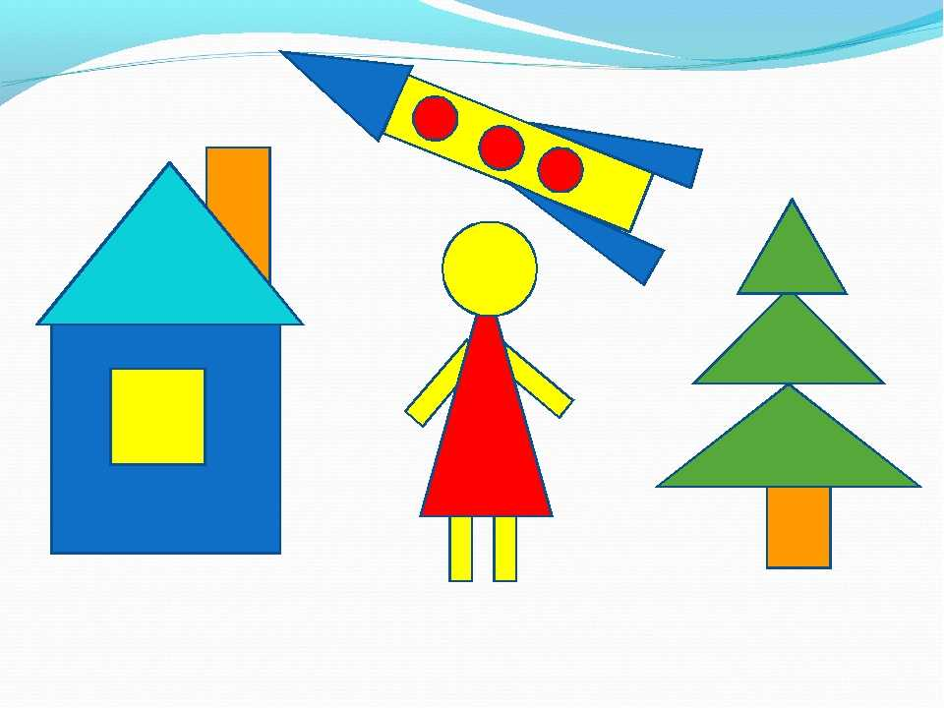

Цель:
Закрепить представления о геометрических фигурах.
Задачи:
1. Образовательные: развить навыки узнавания геометрических фигур, закрепить соотнесение основных цветов, сформировать способность к сравниванию геометрических фигур по цвету, сформировать умение находить предметы, обладающие общим признаком и находить лишние.
2. Коррекционные: развить познавательные навыки, мышление, произвольное внимание, концентрацию, зрительную память, связную речь, мелкую моторику рук.
3. Воспитательные: сформировать способность к самоконтролю, усидчивость, трудолюбие, создать положительный эмоциональный фон.
Оборудование: вырезанные из картона или цветной бумаги фигуры (круги, квадраты, треугольники, ромбы, овалы, прямоугольники), полоски бумаги с нарисованными в ряд фигурами (образец), полоски белой бумаги, коробочка, альбомный лист, клей, фломастеры или карандаши.
Тип занятия: закрепление пройденного материала.
Ход занятия
1. Организационный момент:
Учитель: -Здравствуй, дорогой дружок! Начинается урок. К нам без опоздания приходи старание, помоги нам потрудиться, к нам (имя ребенка) пришел(а) учиться!
2. Актуализация ранее полученных знаний

- Сегодня мы с тобой поиграем в одну очень интересную игру, а называется она «Путаница». Закрой глаза! (Ребенок закрывает глаза, в это время учитель стопочками выкладывает на столе геометрические фигуры) Открывай глазки и посмотри, что я для тебя приготовила. Давай вспомним, как называются эти фигуры и назовем их цвета, а потом начнем играть. (Ребенок поочередно называет фигуры и их цвета) Молодец, а теперь поиграем! Сейчас я перемешаю все фигуры, а ты должен будешь найти и отдать мне все зеленые треугольники. (Ребенок находит зеленые треугольники и отдает их учителю) Хорошо, теперь найди все синие круги. (Учитель поочередно называет все фигуры и их цвета, ученик находит нужные) Посмотри, какие фигуры остались и назови их цвета (Фиолетовые и оранжевые прямоугольники, черные и белые ромбы) Положи черные ромбы на оранжевые прямоугольники, а черные ромбы спрячь под фиолетовыми прямоугольниками. Молодец, у тебя очень хорошо получилось!
3. Игра «Восстанови ряд». (тренировка зрительной памяти и произвольного внимания) :
Воспитатель:
- С первым заданием ты справился, теперь мы можем перейти к следующей игре. Внимательно посмотри на этот ряд с фигурами и постарайся запомнить все. (Учитель на протяжении 20 секунд показывает ребенку полоску бумаги с нарисованными фигурами, ребенок смотрит и запоминает) А теперь я спрячу картинку, а ты постарайся вспомнить и назвать все фигуры, которые были на ней изображены. (Ребенок называет фигуры) Молодец, попробуй расставить фигуры так, как они стояли на картинке (Учитель дает ребенку полоску бумаги и вырезанные фигуры) Хорошо, давай проверим, правильно ли у тебя получилось! (Учитель демонстрирует ребенку образец, вместе с учащимся находит ошибки. Игра повторяется несколько раз. Количество фигур постепенно увеличивается : от двух до четырех и более)
4. Пальчиковая гимнастика:
Воспитатель:
- Прежде чем продолжить играть, давай разомнем наши пальчики! Внимательно смотри на меня и повторяй движения. Будем с пальцами играть и фигуры называть! Вот квадрат (Поднять вверх указательные пальцы, выставить под прямым углом большие пальцы, сначала соединить кончики указательных пальцев друг с другом, потом соединить кончики больших пальцев), а вот кружок (Соединить подушечки указательных и больших пальцев, округлить пальцы), ну-ка не ленись, дружок (Погрозить указательным пальцем), треугольник покажи (Соединить указательные пальцы «домиком», большой палец правой руки положить на большой палец левой), в ромбик пальчики сложи (Опустить большие пальцы вниз, соединив их «домиком»), а теперь прямоугольник и овал всем покажи (Соединить кончики больших и безымянных пальцев для получения прямоугольника,соединить кончики больших и указательных пальцев, после чего предать им форму круга, немного опустить их для получения овала).
5. «Что забыл художник?» (игра для развития мышления и мелкой моторики) :
Воспитатель:
- Мы немного отдохнули и подготовили пальчики к работе. Посмотри, один знакомый художник подарил мне четыре картинки, он нарисовал на них узор, но забыл, какая фигура должна стоять в конце. Как ты думаешь, какую фигуру забыл нарисовать художник? (Учитель показывает ребенку бумажные полоски с нарисованным орнаментом из фигур : фигуры расставлены в ряд, одна или две пропущены. Ребенок должен понять закономерность и назвать недостающую фигуру). Молодец, художник действительно забыл нарисовать эту фигуру, давай поможем ему это сделать и закончим картинку! (Учитель помогает ребенку обвести и раскрасить фигуру. Если ребенок может нарисовать фигуру самостоятельно, учитель контролирует правильность выполнения задания и помогает сделать работу аккуратно. Игра повторяется несколько раз)
6. «Найди лишнее» (игра для развития мыслительной деятельности, связной речи):
Воспитатель:
- Ты большой молодец! У меня есть для тебя еще одна интересная игра. Она называется «Найди лишнее». Сейчас я расставлю фигуры в ряд, а ты постарайся найти лишнюю и объясни, почему лишняя именно она. (Учитель выкладывает на парте ряд из трех-четырех фигур, добавляя одну лишнюю. Сначала фигура является лишней по форме (напр., 3 круга и 1 квадрат), а затем по цвету (напр., 3 желтых круга и 1 синий). Ребенок должен не только указать на лишнюю фигуру, но и развернуто объяснить свой выбор)
7. «Волшебная коробочка» (игра для развития узнавания геометрических фигур):
Воспитатель:
- Посмотри, что у меня есть! Это «волшебная коробочка» и сегодня ты можешь с ней поиграть. Закрой глаза! (ребенок закрывает глаза, учитель помещает на дно «волшебной коробочки» одну геометрическую фигуру. Фигура должна быть достаточно крупной) А теперь опусти руку в коробочку и попробуй определить, какая фигура в ней спряталась. Доставать фигуру нельзя! (Игра повторяется несколько раз. Открывая глаза, ребенок называет цвет фигуры)
8. «Веселые картинки» (тренировка мелкой моторики, развитие зрительного восприятия, воображения)
Воспитатель:
- Давай немного пофантазируем и попробуем составить веселые картинки из фигурок, а потом сделаем из них аппликацию. (Если ребенок испытывает затруднения при выполнении задания и не может самостоятельно составить картинку с использованием геометрических фигур, учитель предлагает ему образец).
9. Заключительный этап:
- Давай вспомним, в какие игры мы сегодня играли? Какая игра понравилась тебе больше всего? Какое задание было самым трудным? Молодец, ты очень хорошо поработал сегодня! Я жду тебя на следующем занятие. До свидания!

